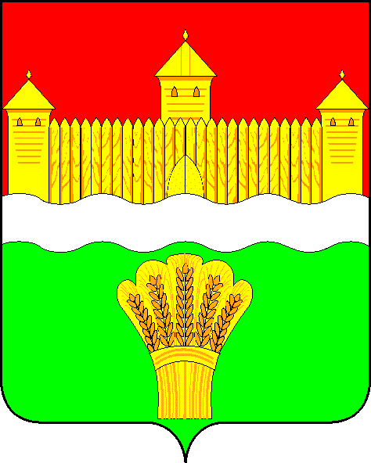
КЕМЕРОВСКАЯ ОБЛАСТЬ - КУЗБАСС
СОВЕТ НАРОДНЫХ ДЕПУТАТОВ
КЕМЕРОВСКОГО МУНИЦИПАЛЬНОГО ОКРУГА
ПЕРВОГО СОЗЫВА

СЕССИЯ № 50

Решение

от «22» декабря 2022 г. № 750
г. Кемерово

О Плане социально-экономического развития Кемеровского муниципального округа на 2023-2027 год

Заслушав первого заместителя главы Кемеровского муниципального округа о Плане социально-экономического развития Кемеровского муниципального округа на 2023-2027 год, руководствуясь ст. 27 Устава Кемеровского муниципального округа, Совет народных депутатов Кемеровского муниципального округа

РЕШИЛ:

1. Информацию первого заместителя главы Кемеровского муниципального округа о Плане социально-экономического развития Кемеровского муниципального округа на 2023-2027 год принять к сведению.
2. Направить информацию первого заместителя главы Кемеровского муниципального округа о Плане социально-экономического развития Кемеровского муниципального округа на 2023-2027 год главе Кемеровского муниципального округа.
3. Опубликовать настоящее решение в газете «Заря», официальном сетевом издании «Электронный бюллетень администрации Кемеровского муниципального округа» и официальном сайте Совета народных депутатов Кемеровского муниципального округа в сети «Интернет».

4. Контроль за исполнением решения возложить на Евдокимова Н.Я. – председателя комитета по бюджету, налогам и предпринимательству.
5. Настоящее решение вступает в силу со дня его официального опубликования.

Председатель
Совета народных депутатов
Кемеровского муниципального округа В.В. Харланович

